**CULTIVO DE *ARTHROSPIRA PLATENSIS* EM MEIO ALTERNATIVO DE FERTILIZANTE NPK 20:10:20 EM COMPARAÇÃO COM OS MEIOS RAOS E ZARROUK**

**Yan Valdez Santos Rodrigues 1**; Erika Durão Vieira 2 Edna Dos Santos Almeida 3

1 Graduando em Engenharia Química; Iniciação científica – FAPESB; yanvaldez@gmail.com

2,3 Doutorado; Centro Universitário SENAI CIMATEC; Salvador-BA; [erika@fieb.org.br](mailto:erika@fieb.org.br) e ednasa@fieb.org.br

**RESUMO**

**Introdução.** A *Arthrospira platensis* (Spirulina) apresentam muitas aplicações econômicas: biotecnologia, farmácia e combustíveis renováveis, porém necessitam de investimentos altos em meios de cultivo. Dessa forma, meios de baixo custo são um foco de pesquisa. **Objetivo**. Avaliar o crescimento de Spirulina em meio alternativo composto por fertilizante NPK 20 10 20 comerciais, comparando o crescimento com meios de cultivo artificias. **Materiais e Métodos**. Os experimentos feitos em duplicatas e em diferentes concentrações: Raos, Zarrouk, 1 grama de NPK comercial, diluído em 1 Litro de água destilada, 2 g L-1 e 3 g L-1 e esterilizado em autoclave, o cultivo da Spirulinafoi feito em erlenmeyers de 500mL com 300mL de cultivo, seguidos da inoculação de 10 ml de inóculo em uma capela de fluxo laminar. **Resultados Obtidos**. Esse estudo indica não ser possível utilizar como meio de cultivo alternativo o NPK sem um tratamento para retirar os inibidores de crescimento.

**PALAVRAS-CHAVE:** meio alternativo, cultivo, NPK comercial, *Arthrospira platensis*

**1. INTRODUÇÃO**

As cianobactérias como a *Arthrospira platensis (*Spirulina*)* apresentam muitas aplicações econômicas, como por exemplo, a geração de biomassa para alimentação, produção de produtos de interesse biotecnológico, farmacêutico, industrial e de combustíveis renováveis, além de ser um organismo aprovado para fins alimentícios pela a ANVISA.1 Apesar dos pontos positivos, os meios de cultivo para as microalgas necessitam de investimentos financeiros relativamente altos, principalmente em relação aos nutrientes utilizados.

Devido a estas potencialidades é necessário fornecer condições adequadas e de baixo custo para a produção da biomassa de *Arthrospira platensis.* Em geralesses microrganismos são autotróficos fotossintetizantes e necessitam de fornecimento apropriado de nutrientes e de condições adequadas de crescimento, logo, pH, luz e temperatura correspondentes a sua espécie. Em particular os nutrientes geralmente são uma solução contendo nitrogênio, fosforo, potássio, ou seja, macronutrientes ou NPK. Além de, alguns sais e metais em menores concentrações, os chamados micronutrientes, e essa mistura de componentes é denominada como meio de cultura.1,2,3

Neste trabalho, o objetivo foi experimentar um meio alternativo de NPK comercial de baixo custo para cultivo de *Arthrospira platensis* e compará-lo com meios artificias Zarrouk e Raos.2

**2. METODOLOGIA**

Foram realizados experimentos de crescimento da cianobactéria *Arthrospira platensis* em meio alternativo composto por fertilizante NPK 20 10 203 da marca BOSQUE© em um ciclo de cultivo, sendo comparados com meios artificias Raos e Zarrouk.1,2 Os dados de razão de nutrientes do fertilizante foram obtidos do rótulo do produto como na Figura 01, porém não há detalhes de composição química, de modo que não se sabe se a composição de outros componentes, já os meios Raos e Zarrouk.1,2 a composição se encontra no Quadro 01 e a receita de Zarrouk1,2 está presente nas referências, são preparados com reagentes de laboratório.

Os experimentos foram feitos em duplicatas e em diferentes concentrações: Meio artificial (Raos ou Zarrouk), 1 grama de NPK pulverizado (Utilizando um Almofariz e Pistilo e banho ultra som por 30 min) diluído em 1 Litro de água destilada, 2 g L-1 e 3 g L-1. O cultivo da *Arthrospira platensis* foi feito em erlenmeyers de 500mL com 300mL de meio de cultivo misto (diferentes concentrações anteriores) que foram devidamente esterilizados em autoclave junto a todo material para retirada de amostras, seguidos da inoculação de 10 ml de inóculo feitos em uma capela de fluxo laminar (observado na Figura 03) para 300 ml de meio:

|  |  |  |  |
| --- | --- | --- | --- |
| Figuras 1: Rotulo do Fertilizante NPK | Figuras 2: inoculo e retirada de amostras em Capela de fluxo laminar. | Figuras 3: ilustração do cultivo em shaker. |  |
|  |  |  |  |

A realização do cultivo foi feita em uma incubadora shaker (observado na Figura 02) com agitação de 120 rpm e iluminação média 440 Lux por lâmpada artificial. A avaliação do crescimento da cianobactéria foi feita a partir da análise de absorbância em espectrofotômetros FEMTO UV-VIS com amostras de 10mL a 570ƞm, 620nm e 652nm para reduzir a possibilidade de contaminação. Depois plotou-se uma curva de crescimento da microalga (C/Co em função dos dias de cultivo). Foi realizado um segundo experimento onde após a dissolução do meio alternativo, que se apresentava um pouco turvo, fez-se a filtração das soluções de NPK, visando remover sólidos em suspensão.

Quadro 01 – Composição química dos meios de cultivo

|  |  |  |  |  |  |  |  |  |  |  |  |
| --- | --- | --- | --- | --- | --- | --- | --- | --- | --- | --- | --- |
| Espécie | Zarrouk | Raos | NPK 20;10;20 | Espécie | Zarrouk | Raos | NPK 20;10;20 | Espécie | Zarrouk | Raos | NPK 20;10;20 |
| g L-1 | | | g L-1 | | | g L-1 | | |
| N | 0,1066 | 0,4118 | 0,2000 | Mg | 0,0074 | 0,0081 | 0,0000 | Zn | 0,002 | 0,0000 | 0,0000 |
| P | 0,0133 | 0,114 | 0,1000 | B | 0,001 | 0,0000 | 0,0000 | Fe | 0,0005 | 0,0000 | 0,0000 |
| K | 0,3237 | 0,412 | 0,2000 | Cu | 0,0000 | 0,0000 | 0,0000 | Co | 0,0001 | 0,0000 | 0,0000 |
| Ca | 0,0079 | 0,0029 | 0,0000 | Mo | 0,0005 | 0,0000 | 0,0000 | Cl | 1,0154 | 0,0000 | 0,0000 |
| S | 0,011 | 0,1209 | 0,0000 | Mn | 0,0004 | 0,0000 | 0,0000 | Na | 0,662 | 0,0000 | 0,0000 |

**3. RESULTADOS E DISCUSSÃO**

O meio alternativo demostrou um comportamento promissor nos primeiros dias como visto nos Gráficos 1,2,3 4, 5, 6 de cultivo, porém após o terceiro dia começou a demostrar uma queda progressiva não ficando exatamente claro as causas associadas a esse comportamento, sendo possível descartar hipóteses de contaminação visto o crescimento continuo do meio artificial. Isso sugere que o meio de NPK possui um efeito degradante ou que possui alguma variável que inviabiliza utilização dos nutrientes da solução pela cianobactéria, e isso pode ser observado em forma de gradiente à medida que se aumenta a concentração de NPK reduz-se a curva de crescimento em ambos os experimentos.

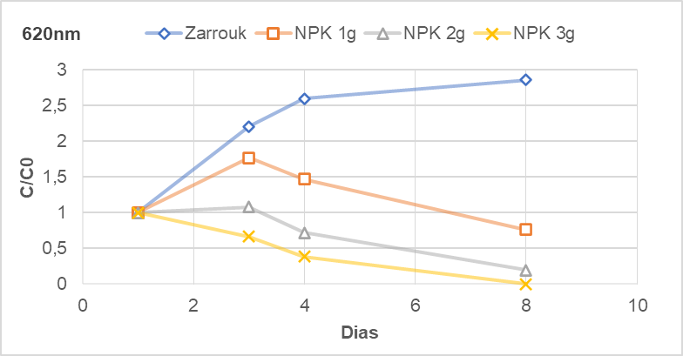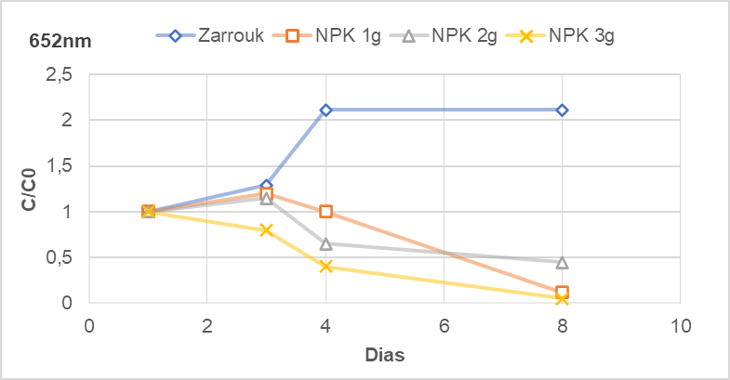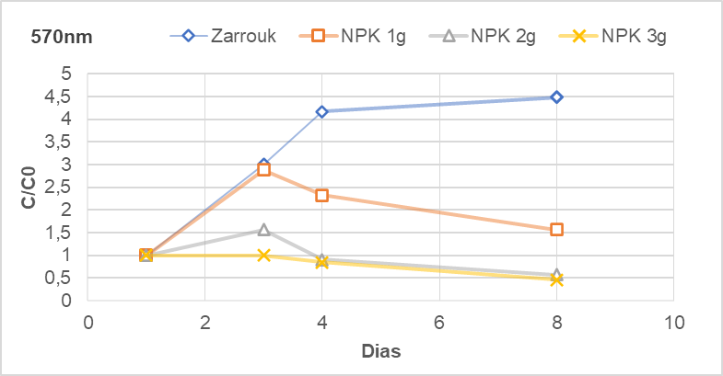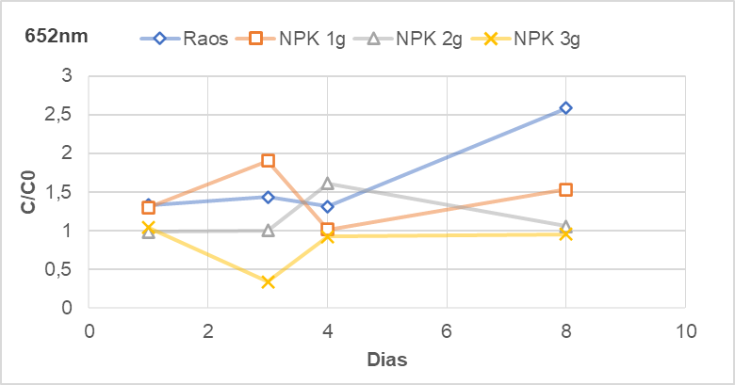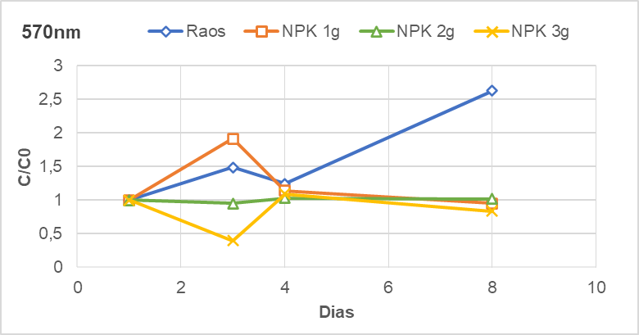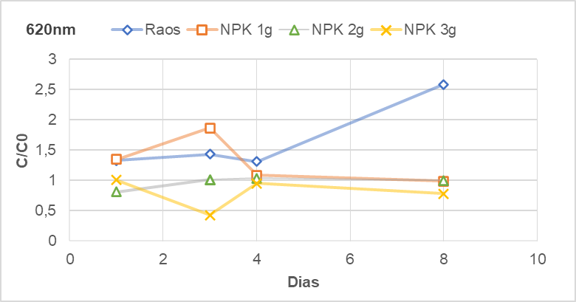Gráficos 1, 2, 3, 4, 5 e 6: Curvas de crescimento da cianobactéria em variações de meio de cultivo Raos e Zarrouk; 1 g L-1; 2 g L-1; 3 g L-1 em comprimentos de onde 570, 620, 652 nm.

Importante salientar que o meio Raos é um meio mais pobre nutricionalmente, e de menor custo que em comparação ao meio Zarrouk, e que o custo do NPK comercial é bastante atrativo, porém não é possível saber a composição ou e se o mesmo possa ter substâncias que estejam inibindo o crescimento do microrganismo.

Foi observado turbidez e sedimentação do meio NPK, principalmente após a autoclavagem e resfriamento da solução, o que fez-se construir a hipótese de não solubilização do composto comercial contendo NPK em água e dificuldade de absorção de luz pela cianobactéria, ou que sua solubilização é feita de forma devagar para melhor captura das plantas.5 No segundo experimento com o meio Zarrouk para comparação filtrou-se os meios de cultivo para reduzir os sedimentos, porém foi observando ainda a presença de sedimentos e turbidez o que sugere o mecanismo pode indicar a presença de substâncias coloidais não retidas no filtro.5

Analisando a literatura foi possível encontrar um artigo com cultivação de *Arthrospira platensis* em meio alternativo de NPK com proporção de 10 26 26 com adição de bicarbonato de sódio, hidróxido de sódio, e micronutrientes que levaram a possibilidade do crescimento da Spirulina e a resultados de melhor eficiência econômica no cultivo em comparação com meio Zarrouk e mais dois de otimização deste cultivo. Dessa forma, se fosse utilizado sais e micronutrientes para complementar a solução de NPK 20 10 20 BOSQUE© poderia ser obtidos resultados de crescimento da Spirulina.6, 7, 8

Por fim, a causa da inibição não ficou clara se era referente a composição do NPK, turbidez, ação do mecanismo do produto, falta de nutrientes de sais adicionais ou outros fatores e leva a necessidade de novos experimentos para testar cada hipótese e outras composições de meio alternativo alterado.

**4. CONSIDERAÇÕES FINAIS**

Ao final do estudo foi possível perceber uma inibição e/ou degradação do crescimento da microalga a medida que a concentração do NPK aumenta quando se utiliza o NPK comercial marca BOSQUE©. Isso é causado possivelmente por algum componente da mistura de NPK ou a turbidez da solução usando este composto.

Esse estudo indicou não ser possível utilizar como meio de cultivo alternativo o NPK 20 10 20 BOSQUE© sem um tratamento para retirar esses os inibidores de crescimento ou sem adição de complementos a solução. Dessa forma, existe a necessidade da novos experimentos para testar as possíveis causas de inibição identificadas, outras composições para o meio alternativo e outras metodologias.

**Agradecimentos**

Agradecemos a instituição fomentadora FAPESB pela bolsa concedida no âmbito do projeto “PRODUÇÃO DE MICROALGAS PARA FINS ALIMENTICIOS EMPREGANDO EFLUENTE DE HIDROPONIA DE CULTIVO DE TOMATE”, o qual foi aprovado no pedido N°3497/2019. Agradecemos ainda à a instituição de ensino V Seminário de Avaliação de Pesquisa Científica e Tecnológica (SAPCT) E IV Workshop de Integração e Capacitação em Processamento de Alto Desempenho (ICPAD) Centro Universitário SENAI CIMATEC

**5. REFERÊNCIAS**

1. CALIXTO, C. D., **Potencial de Microalgas Regionais Cultivadas em Meios Alternativos para Produção De Biodiesel**, João Pessoa: Universidade Federal da Paraíba, 2016.
2. ZARROUK, C. **Contribution a l'etuded'unecyanophycee: influence de divers facteurs physiques etchimiquessur la croissance et la photosynthese de Spirulina maxima (Setch et Gardner) Geitler.** Paris: Faculty of Science.Universite des Paris, 1966.
3. ANSILAGO, M.; OTTONELLI, F.; CARVALHO, E. M. DE. **Cultivo da microalga Pseudokirchneriella subcapitata em escala de bancada utilizando meio contaminado com metais pesados**. Dourados: Universidade Federal da Grande, 2016.
4. GRAHAM, P. H. **Fertilizers and fertilization**. Bonn: Elsevier, 1983.
5. ROP, K. et al. **Formulation of slow release NPK fertilizer (cellulose-graft-poly(acrylamide)/nano-hydroxyapatite/soluble fertilizer) composite and evaluating its N mineralization potential**. Nairobi: Elsevier, 2018.
6. KUMARI, A. et al. **Cultivation of Spirulina platensis using NPK-10:26:26 complex fertilizer and simulated flue gas in sintered disk chromatographic glass bubble column**. Dhanbad: Elsevier, 2014.
7. MARTIS, R. V. et al. **Solubility of carbon dioxide using aqueous NPK 10:26:26 complex fertilizer culture medium and Spirulina platensis suspension.** Dhanbad: Elsevier, 2013.
8. KUMARI, A.; PATHAK, A. K.; GURIA, C. **Cost-Effective Cultivation of Spirulina platensis Using NPK Fertilizer**. Dhanbad: Elsevier, 2015.